TKS-TK-Gateway REG Türko

Gira

Eigenschaften

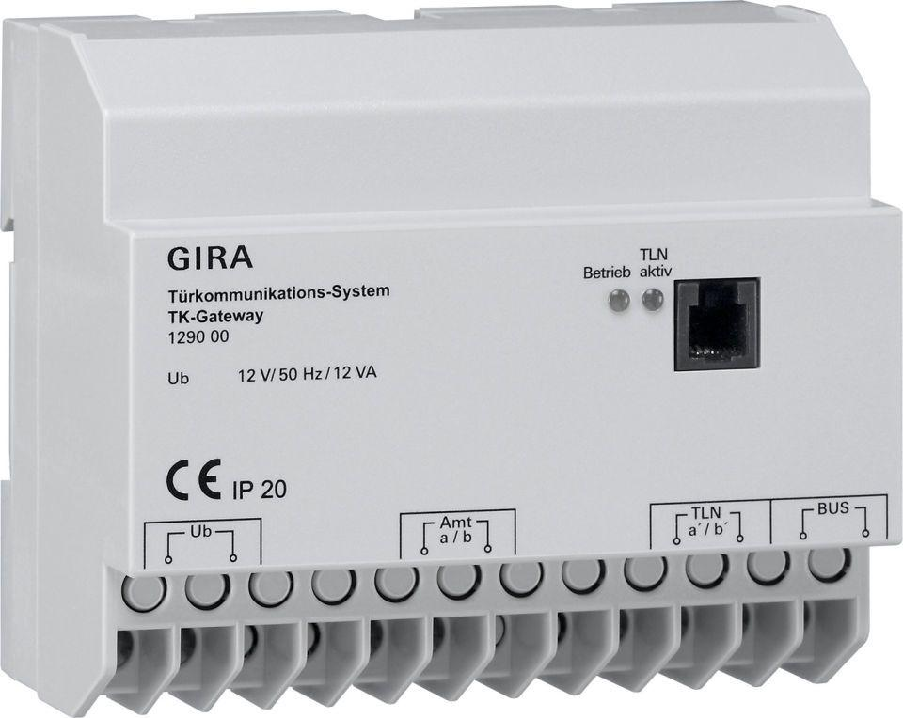

GTIN:

4010337290001

HAN:

129000

Funktion

steuern/regeln